图书馆新书导读第102期

①题名：中国创意城市评价  作者：吕庆华著  出版社：光明日报出版社  出版年：2015  索书号：TU984.2/161  馆藏地：第一借阅室  导读：本书综述学术界对创意城市及其评价的相关研究, 从创意城市发展特点和演进规律出发, 梳理创意城市评价相关理论, 构建中国创意城市CATG评价模型及其评价指标体系, 运用因子分析法, 选取中国东部、中部、西部、东北四大区域共28个主要城市近7年的面板数据, 实证分析得出中国创意城市的综合排名, 分别对东部环渤海经济区、长三角经济区、海峡西岸经济区、珠三角经济区、中部地区、西部地区和东北地区7个经济区的创意城市进行评价, 并提出针对性对策建议。 | 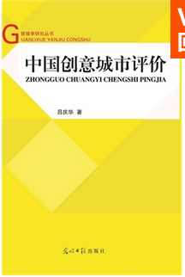

②题名：小型建筑平立剖  作者：小型建筑设计编委会编  出版社：华中科技大学出版社  出版年：2015  索书号：TU206/818  馆藏地：第一借阅室  导读：本书以项目设计的平面图、立面图、剖面图为主要内容, 向读者呈现98个小型住宅、休闲娱乐、餐饮、教育、办公五大类建筑设计的最新成功案例。此外, 每个案例还配有几张建成后的实景图以及简短的设计说明, 以便于读者更直观地了解方案。 | 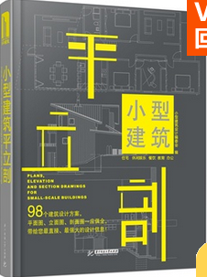
javascript:;③题名：生态建筑:一部建筑批判史:a critical history  作者：(美) James Steele著  出版社：电子工业出版社  出版年：2015  索书号：TU18/46  馆藏地：第一借阅室  导读：本书分三部分: 第一部分介绍生态建筑中几个永恒的主题；第二部分介绍了25个建筑案例研究, 每一个案例都聚焦一位建筑师、一次建筑运动或一个话题, 其中有些建筑师在生态建筑领域为人所熟知, 如巴德兰、杨经文及哈桑法赛, 还有几位读者并不熟知的生态建筑师, 如勒柯布西耶、巴克明斯特富勒和鲁道夫辛德勒；第三部分展望建筑未来, 以及生态建筑在应对全球城市化时将走向何方。 | 

④题名：致青春,你不可不知的文化常识  作者：刘川编著  出版社：中国华侨出版社  出版年：2015  索书号：K203-49/17  馆藏地：第三借阅室  导读：本书主要内容包括: 所谓善良: 青春的美丽的珍贵, 就在于它的无邪和无瑕 ; 所谓自爱: 对自己说句: 对不起, 这些年没有好好爱你 ; 所谓朋友: 伸出你的手, 伸出我的手, 便是一条连心线 ; 所谓爱情: 一个人时, 善待自己 ; 两个人时, 善待对方等。 | 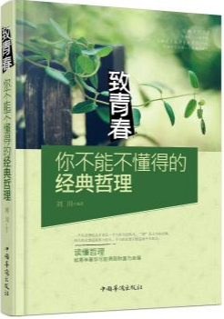

⑤题名：成龙:还没长大就老了  作者：成龙, 朱墨著  出版社：江苏凤凰文艺出版社  出版年：2015  索书号：K825.78/80  馆藏地：第三借阅室  导读：本书主要通过成龙回忆其一生的经历和他从事影视生涯的种种故事, 以及他所拍摄的多部闻名遐迩的电影故事, 回忆在其一生的从影生涯中遇到过哪些困难, 获得过哪些成就和成功, 给读者展现了他的星路和心路历程, 他是如何一步步走向成功, 被人尊称为“大哥”的。 | 



